DIAGRAMAS DE FLUJO Y DOCUMENTACIÓN

RUBEN FELIPE TOVAR AVILES

INSTRUCTOR: JHON CORREDOR

CIES – SENA

TECNICA

2900177

NIEVA – HUILA

CALCULADORA

Descripción

El algoritmo es una calculadora básica que permite al usuario realizar operaciones aritméticas simples, como suma, resta, multiplicación, división y cálculo de porcentajes.

* Para qué

Este algoritmo se utiliza para realizar cálculos básicos de manera rápida y sencilla. Es útil para usuarios que necesitan realizar operaciones aritméticas simples en cualquier momento.

* Por qué

Es importante tener una calculadora básica que permita a los usuarios realizar operaciones aritméticas comunes de forma rápida y precisa. Este tipo de herramienta facilita la realización de cálculos cotidianos y puede ser útil en una variedad de situaciones.

* Cómo

El algoritmo comienza mostrando al usuario las opciones de operaciones disponibles: suma, resta, multiplicación, división y cálculo de porcentajes. Luego, solicita al usuario que seleccione la operación deseada y que ingrese dos números para realizar la operación seleccionada. Utiliza una estructura de selección múltiple (caso-según) para ejecutar la operación correspondiente y mostrar el resultado al usuario. Si el usuario selecciona una opción no válida, se muestra un mensaje de error.

Pseudocódigo

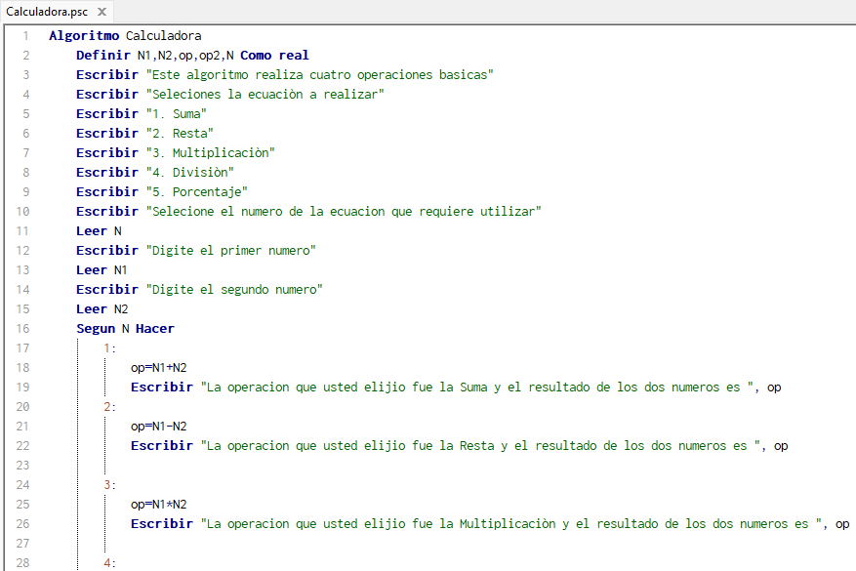

<

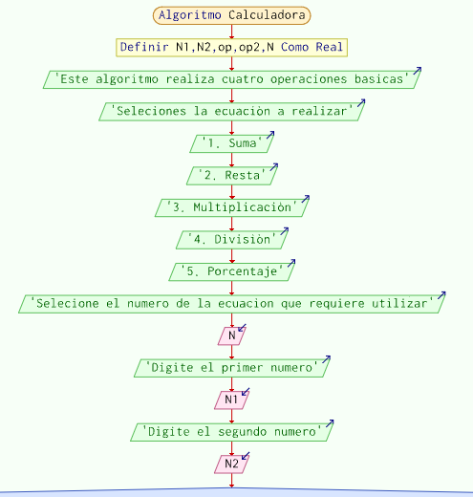Diagrama de Flujo

